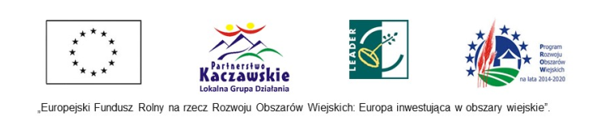

FORMULARZ OFERTOWY
na oznakowanie dróg wjazdowych do Krainy Wygasłych Wulkanów

Nazwa firmy Wykonawcy ………………………………………………………………………
Adres Wykonawcy ………………………………………………………………………………
Telefon / E-mail …………………………………………………………………………………
NIP / REGON …………………………………………………………………………………...
W odpowiedzi na ogłoszone zapytanie ofertowe na zadanie pn. „Oznakowanie dróg wjazdowych do Krainy Wygasłych Wulkanów”, ja niżej podpisany oferuję wykonanie przedmiotu zamówienia na następujących warunkach:

1. Cena ofertowa ogółem…………………………………………..….zł brutto
w tym podatek VAT …………………………………..………………..……. %
Słownie brutto: ………………………………………………………………….

- Zadanie stanowiące przedmiot zamówienia zobowiązuję się zrealizować w terminie do 31 października 2023 roku.
- Warunki płatności - 14 dni od prawidłowo wystawionej faktury.
- Informuję, że zapoznałem się z zapytaniem ofertowym wraz z załącznikami, nie wnoszę do nich żadnych zastrzeżeń i akceptuję wszystkie zawarte w nich warunki.
- Oświadczam, że w przypadku wyboru oferty zobowiązuję się do podpisania umowy w miejscu i terminie wyznaczonym przez Zamawiającego.
- Oświadczam, że spełniam wymogi zapytania oraz załączam dokumenty potwierdzające moje doświadczenie.
- Przedstawiam wykaz wykonanych usług, potwierdzających dotychczasowe doświadczenie oraz załączam dowody, że usługi zostały wykonane lub są wykonywane należycie (protokoły odbioru, referencje bądź inne dokumenty wystawione przez odbiorcę usługi):

Lp. | Nazwa usługi | Termin realizacji | Odbiorca usługi
1
2

- Oświadczam, iż wyrażam zgodę na opublikowanie wyników postępowania na stronie internetowej www.lgd.partnerstwokaczawskie.pl.
- Wyrażam zgodę na przetwarzanie przez Stowarzyszenie „Lokalna Grupa Działania Partnerstwo Kaczawskie” umieszczonych w ofercie danych osobowych celem realizacji procedury ofertowej oraz na przekazanie tych danych do Urzędu Marszałkowskiego Województwa Dolnośląskiego w celach informacyjnych w związku z realizacją Operacji Własnej.
- Świadomy/a odpowiedzialności karnej za składanie fałszywych oświadczeń, potwierdzam prawdziwość powyższych danych.

……………………… / ……………… …………………………………………………..
Miejscowość / Data Podpis(y) osoby(osób) upoważnionej(ych)

